Лечебно-восстановительная работа в нашем саду

Проверяем остроту зрения

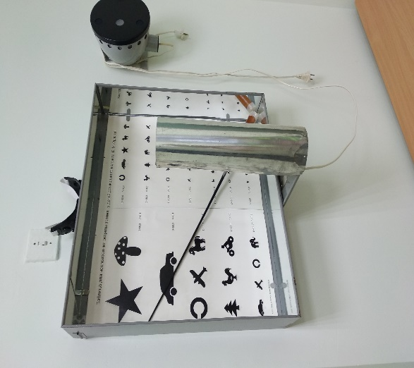

|  |  |  |
| --- | --- | --- |
| C:\Users\детский сад\Desktop\лечение\IMG_20250128_103630.jpg | C:\Users\детский сад\Desktop\лечение\IMG_20250128_104109.jpg | C:\Users\детский сад\Desktop\лечение\IMG_20250128_102427.jpg |

|  |  |  |
| --- | --- | --- |
| C:\Users\детский сад\Desktop\лечение\IMG_20250128_103430.jpg | C:\Users\детский сад\Desktop\лечение\IMG_20250128_103335.jpg | C:\Users\детский сад\Desktop\лечение\IMG_20250128_102313.jpg |

Аппаратное лечение глаз

Аппаратные методы — это важная составляющая комплексного лечения офтальмологических заболеваний в детском возрасте. Под данным термином понимается использование различных приборов (синоптофор, АСИР), тренажеров, например, компьютерных методов стимуляции, лазеростимуляции, ультразвука, очков-тренажеров и так далее.

Главными преимуществами аппаратных методов лечения являются возможность их назначения даже в раннем возрасте, сочетания с другими терапевтическими методиками, эффективность и минимальный риск возникновения каких-либо осложнений. Для достижения заметного улучшения всегда рекомендуется пройти не один, а несколько сеансов аппаратного лечения глаз.

